附件2：
国家建筑材料工业建材机械产品质量监督检验测试中心
固体废物协同处置水泥窑运维监测委托单
编号：

委托企业基本信息
企业名称  （公章） |  | 企业地址
法定代表人 |  | 企业性质/规模
联系人 |  | 通讯地址
电 话 |  | 手 机
微 信 |  | 邮 箱
水泥窑基本信息
水泥窑规格 型号 |  | 产 量
协同处置固 体废物类型 |  | 处置量及开始时间
委托监测信息
监测项目 | □筒体钢板腐蚀量监测  □筒体焊缝及热影响区无损探伤  □轮带、托轮、齿轮等铸锻件无损探伤 |  | 委托时间
监测时间 |  | 监测周期  （钢板腐蚀量监测适用）
监测具体 要求
监测单位基本信息
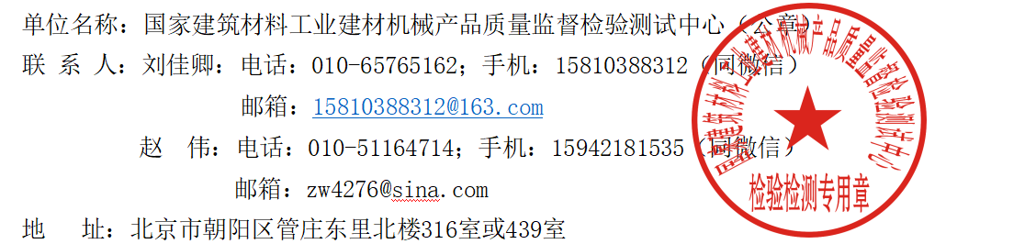

注:请将此委托单通过传真、邮箱、微信发送至监测单位联系人。

